Dürdanə Qurbanova
Azərbaycan Dövlət Rəsm Qalereyasının kiçik elmi işçisi
Email: qurbanzade_d89@mail.ru
Tarix və ənənənin rəngləri Fuad Manafovun palitrasında
Hələ ötən əsrin əvvəllərində bərqərar olmasına baxmayaraq, istedadlı rəssam, heykəltəraş, dekorativ tətbiqi sənət ustaları yetişdirən Bakı rəssamlıq məktəbi müasir təsviri sənətimizə nəhəng rəssam ordusu bəxş etmişdir. Bu istedadları coşğun yaradıcılıq ruhu ilə sənətə sövq edən Azərbaycanın qədim tarixi, küləklər şəhəri Bakının bütün fəsillərdə özünəməxsus təbiəti, dənizi, meyvəli bağları, şən uşaqları, ahıl qocaları, adət-ənənəsi olmuşdur. Bu gün bu ənənələrə sadiq qalan rəssamlardan biri də Fuad Manafovdur. Fuad Hənifə oğlu Manafov 30 sentyabr 1968-ci ildə Bakı şəhərində anadan olmuşdur. O, 1984-1988-ci illərdə Əzim Əzimzadə adına Bakı Rəssamlıq Məktəbində Faiq İbrahimov, Sabir Şıxlı kimi peşəkar rəssamlardan sənətin sirlərinə yiyələnmişdir. Təhsilini başa vurduqdan sonra Fuad Manafov 1988-1994-cü illər I Qarabağ müharibəsində iştirak etmişdir. Müharibədən sonra bir müddət Daxili İşlər Nazirliyi və hüquq mühafizə orqanlarında rəhbər vəzifərlərdə çalışan rəssam, 2004-cü ildən yenidən sevimli işində məhsuldar işləmək üçün qayıdır. Fuad Manafov fərqli yaradıcılıq üslubu ilə Azərbaycan təsviri sənətində özünəməxsus yer tutur. Kompozisiyaların çoxfiqurlu olması, dinamik tərzdə həlli, milli atributların zənginliyi, mülayim rəng koloriti, fırça ustasının dəst-xəttinə xas əlamətlərdir. Rəssamın yaradıcılıq xüsusiyyətləri xalqın ənənəvi yaradıcılıq üslublarının konseptual tərzdə həlli, illüstrativ və realistik süjetli əsərlərində öz əksini tapmışdır. Şaquli istiqamətdə pilləli təsvirləri miniatür üslubunda təqdim edən rəssam əsərlərinə şərti xarakterli ornamental-naxış elementləri də əlavə etmişdir. Bu əsərlərdə miniatür sənətinə xas şərtilik mövcud deyil, stilizasiya yolu ilə meydana çıxan kompozisiyalar dinamikası və təsvir obyektlərinin həcmli həlli ilə fərqləndirilə bilər. Bu qəbildən olan təsvirlər arasında biz şəhərin memarlıq ansamblının şaquli yüksəlişini izləyirik.
Yaradıcılığı lirizm və pozitiv simlərə köklənən rəssam tamaşaçını zamanın səyahətinə çıxarır. Onu keçmiş tarixi ilə üzləşdirir, köhnə ilə yeninin müsbətini və mənfisini ortaya qoyaraq, dövrlərin müqayisəsinə zəmin yaradır. Sənətkar fərqli rakurslardan, xüsusilə Bakının qədim qala divarları, İçərişəhərin dar küçələri, Qız qalasını, Səadət Sarayını, bu küçələrdə gəzən sakinləri, eyvandan söhbətləşən qonşuları, məhəllələrdə futbol oyanan uşaqları böyük ustalıqla realistik tərzdə həll etmişdir. Real həyat hadisələrinə əsaslanan tematik tablolara nəzər yetirən tamaşaçı doğma Bakının retro aləminə qərq olur.
Xəzər dənizinin romantik abu-havalı mənzərələrində qağayıların mavi dənizin suları üzərində süzməsi, günəşin qürubu, qayıqların ritmik düzülüşü qeyri-adi gözəlliyi ilə baxanları heyran edir. “Xəzərin sahilində” adlanan bu əsərində dəniz suyu və havanın rəngini də bənövşəyi çalarlara boyamış rəssam, bu iki ayrı qütbü günəşin şüalarının suda əksi ilə bir-birindən ayırmağa müvəffəq olmuşdur. Rəssam aydın kontur xətlərin hesabına qədim şəhərin real təsvirini yaratmışdır.
Qədim şəhərin sakinlərə gəlincə isə onlar zəhmətkeş və şəndirlər. Uşaqların səs-küyünü eşitməmək, eyvanlardan söhbətləşən qadınların pıçıltısını duymamaq qeyri-mümkündür. Fuad Manafov tabloları keçmişə qayıdıb həmin yerlərdə, həmin anları yaşamaq istəyi yaradır. Bu qəbildən olan əsərlərdə Köhnə Bakı və onun bədii ənənələri, müxtəlif yaşlı insanların obrazları ümumiləşdirilmiş və dəqiqliklə təsvir olunmuşdur.
70-80-ci illərə vizual səyahətdə həyətlərdə, parklarda gəzməyə can atan nadinc uşaqların, xəyallara dalan yaşlıların, keçmişin qızıl dumanında, ötən günlərin Bakısı bizim qarşımızda canlanır. Xəyallarımızın, nağıllar və böyük arzuların şəhəri...Uşaqlığın xoşbəxt günləri, yay tətilləri və may bayramları... Bütün bunlar Fuad Manafovun şahidi olduqlarının zamanın qızılı layları arasından süzülərək, kətan üzərinə yansımış formasıdır. “Sakit üfüqlərdə”, “Gülüstan-i İrəm”, “Səmazən”, “Yatmış şəhər”, “Gilavar”, “Xəzri”, “Bakı vaxtı ilə”, “Unudulmuşlar”, “Səmt küləyi”, “Şərq nağılı”, “Aylı gecə”, “Xatirələr üzərindən uçuş”, “Küləklər şəhəri-Melanxoliya”, “Ovdan”, “Bakı incisi”, “Nağıllar şəhəri”, “Günəşə doğru” kimi əsərlərində sadalanan detallar zərgər dəqiqliyi ilə təsvir olunmuş şəhərin ruhunun estetik vəsfidir. Bu əsərlərdə rəssam tamaşaçının nəzərini hansı nöqtələrə tuşlayacağını bilir. Bakının tarixi abidələri, yaşayış binalarının detallarına dəqiqliklə bələd olması ola bilsin, onun bu qədim şəhərin daimi sakini olmasından da irəli gəlmişdir.
İşıq-kölgə effektləri, rəng yaxmalarının nahamar vuruluşu bu əsərlərin fakturasının realistik tərzdə həll olunmasına gətirib çıxarır. Əksər tablolarda şəhərin mənzərəsini əsasən “quş baxışı” ilə təsvir edərək, onun gözəlliyini, qədimliyini, dənizini, sakinlərini bir əsərdə tamaşaçının önünə çıxarmağa nail olur.
“Uşağlığın son yayı”, “Mehriban qonşular”, “Kişilərin söhbəti”, “Xatirələr küçəsi”, "Qonşu məhəllə ilə oyun", "Sübh şəfəqləri ", "Ən yaxın dostumun toyu", "Gəlin gətirdi", “Oyun pozan” kimi əsərlərə diqqət yetirdikdə Köhnə Bakının məişəti, sakinləri, o dövrün xüsusiyyətləri tamaşaçıya agah olur. “Xatirələr küçəsi” əsərində rəssam öz yaşadığı məhəlləni təsvir etmişdir. Buradakı personajlar rəssamın şəxsən tanıdığı böyüyüb boya- başa çatdığı məhəllənin sakinləridir. Pilləvari qurulmuş kompozisiyada şaquli istiqamətdə ucalan yaşayış kompleksinin yarımdairəvi qabarıq təsvirin planını altı hissəyə bölmək olar. Bu miniyatürsayağı təsvirin süjet xəttini məhəllənin məişəti təşkil edir. Köhnə şəhərin memarlıq kompleksinin təsvirində kontur xətlər, işıq kölgə effektərinin düzgün paylanması obyektin həcmini və fakturasını qavramağa imkan yaradır. “Xatirələr küçəsi” əsərində həndəsi formaların müxtəlfliyi, baxış nöqtəsinin bir neçə istiqamətə yönəlməsinə səbəb olur. Xaotik və assimetrik quruluşlu əsərin hər pilləsində müxtəlif hadisələr cərəyan edir. Dam qırlayanlar, köhnə Pobedanı hərəkətən gətirməyə çalışan sahibi, həyətdə oynayan uşaqlar, quşbaz cavan, təmizlik edən gəlinlər, əli həsalı qocalar, xalça-palaz çırpan qadınlar dinamik kompozisiyanın qəhrəmanlarıdır. Yalnız o duyğunu yaşayıb, görə bilən bir rəssam bu dərəcədə dəqiqlik nümayiş etdirə və nostalji hisləri kətana ustalıqla köçürə bilərdi.
Fuad Manafov Abşeron bağlarını da sevə-sevə təsvir edir. Dənizin yaxınlığında salınan bu bağların özünəməxsus təbiəti var. Bakıətrafı kəndlərdə hökm sürən bu abu-hava sadə, şən sakinləri, özünəməxsus ənənələri ilə hər kəsi bura istirahətə dəvət ediridi. Paytaxtda yaşayan Abşeronlular yay fəslində xüsusən bağlara üz tutur, bol meyvəli bağlarda şip-şirin əncirləri, üzümləri nübar edir, nəhəng tut ağacının altında özlərinə köşk qurub, yayın cırhacır istisində Xəzər dənizinin sahilinə üz tuturdular. Fuad Manafovun tablolarında da məhz bu səhnələr əks olunur. Demək olar ki, o zamanlar hər bağın olmazsa olmazı - alaçıqlar, çərhovuzlar, dəyirmanlar, su quyuları, yayda yorğan-döşək salan, xalça yuyan gəlinlər bu əsərlərdə əsas fiqurlardır. “Bakı bağları” adlı əsər ilə sadalanan xüsusiyyətləri ümumiləşdirsək, Fuad Manafovun əsərlərində əfsanəvi şanapipik quşu bu bağların rəmzidir. Rəssamın “Bakı bağları”, “Yenə o bağ olaydı”, “Qonşu məhəllə ilə oyun”, “Sonuncu pillə”, “Sübh şəfəqləri”, “Bakı kəndləri-Maştağa”, "Bakı bağları-əncir dərənlər" əsərləri qədim torpağın, Abşeron motivlərinin real təsvirləri ilə səciyyəvidir.
Adət-ənənələrə bağlılıq, unudulmaqda olan bədii dəyərləri yaşatmaq istəyi, Fuad Manafovu bu mövzuda silsilə əsərlər yaratmağa sövq edir. Fırça ustasının əsərlərində xalqımıza aid bir çox keyfiyyətlər, adət və ənənələr, milli şüurun özəyi kimi estetik ifadə tərzi ilə birgə səciyyələnir. Bu qəbildən olan əsərlərin mövzusu xalqın şifahi poetik yaradıcılığını özündə birləşdirir.
Azərbaycanın qədim toy ənənələri bu günümüzdən çox fərqli idi. Dəvə karvanları ilə gəlin köçürmə adətini əks etdirən kompozisiyaların süjet xətti özündə milli adət-ənənələri ehtiva edir. Gəlinlərin kəcabədə aparılması, bayram adət-ənənələri, milli geyim nümunələri, çalğı alətləri, muğam ustalarının ifa edərkən təsviri emosional bədii ifadəsi ilə seçilir. Xalqın tarixinə, məişətinə biganə qalmayan rəssam “Karvan simfoniyası”, “Sarı gəlin”, “Köhnə Bakıda nişan mərasimi”, “Sovetskidə nişan apardı”, “Ən yaxın dostumun toyu”, “Gəlin gətirdi”, “Günəşə doğru”, “İki zaman kəsiyində”, “Nağıllar şəhəri”, “Xatirələr küçəsi”, “Sübh şəfəqləri”, “Qədim çövkən oyunu” tablolarında xalqın folklor ənənələrini məharətlə kətana köçürmüşdür. O, həmçinin Bakı kəndlərində keçirilən toy, büsat adətlərini də təsvir etmişdir. Bütün bu sadalanan detalları “Elimizə gəlin gəlir” əsəri ilə ümumiləşdirsək, deyə bilərik ki, toy adət-ənənəsinin fonunda, qədim milli bayram «Novruz bayramı»nı, milli geyimləri, çalğı alətlərini, qədimi lampaları, saxsı qabları da görə bilərik. Köhnə Bakını fırçasından süzülən al-əlvan rənglərlə kətan üzərinə köçürən rəngkarın dəst-xətti mistik ab-hava ilə daha fərqli və fərdi xarakterə bürünür. Əksər həyati motivləri doğma xalqı, rəssamın min bir tellə bağlı olduğu adət - ənənələrimizi, sevimli Bakımızı özündə ehtiva edir. Kompozisiyada insanlar sanki bir toy mərasimini deyil, bayram gününü keçirirlər. Tablonun əsas qəhrəmanı qrup halında təqdim edilmiş toy sahibləri və qonaqlardır. Rəssamın bu əsər üçün seçdiyi palitrada əsasən mavi və qəhvəyi rənglərin isti tonları üstünlük təşkil edir. Gəlin dəvə üzərində kəcavədən boylanaraq şən əhval-ruhiyyədən həzz alır. Musiqi sədaları altında ata evindən bəy evinə yola çıxan gəlini səfalı, təravətli yaz fəslinə, gözəl bahara da bənzətmək olar. Mistik görkəmə malik, miniatürsayağı zövq ilə icra edilən bu əsəri rəngkarlığa eklektik aspekt ilə yanaşmanın nümunəsi kimi qəbul etmək olar.
Xalqın tarixi, müxtəlif milli atributlar insanın mənəvi aləminə daxil olub onun milli şüurunun yaranmasına təsir edir. Fuad Manafovun elə bir əsəri yoxdur ki, orada milli ruh hiss olunmasın. Bu təbii olaraq rəssamın öz qayəsinə hörməti və sevigisi ilə bağlıdır. Milli atritbutların yer aldığı “Bakı narları”, “Şərq”, “Sonuncu məşq-Fatmayı bağları”, “Muğam-Trio”, “Xınayaxdı”, “Qədim çövkən (çovqan) oyunu”, “Oxu tar.. Səni kim unudar?!”, “Yumurta döyüşdürənlər”, “Yeddi gözəl”, “Gün olar, bayram olar”, “Xoruz döyüşdürənlər”, “Qavalla rəqs” kimi əsərlərində Azərbaycanın Novruz bayramına xas adət-ənənələrini atributlarını, muğam ifa edən xanəndələri, milli geyimdə qızları, çalğı alətlərini ustalıqla kətana köçürmüşdür.
Fuad Manafovun ən çox müraciət etdiyi janr-məişət janrı olduğunu əminliklə deyə bilərik. Yaradıcılığına diqqət yetirsək, xalqın gündəlik həyat tərzi, keçmişi, bu günü və gələcəyi rəssamı daima narahat edir. O, tablolarında bu süjetləri təsvir etməklə bizə müqayisələr etməyə, hər tərəfli müşahidələr aparmağa imkan yaradır. Buna ən bəsit nümunə kimi qonşuluq münasibətini göstərə bilərik. Belə ki, bu yolla qonşuların vaxtilə nə qədər mehriban olduğunu -“Mehriban qonşular”, “Bakı vaxtilə”, “Kişilərin söhbəti”, “Yenə o bağ olaydı, yenə yığışaraq siz o bağa köçəydiniz” və s. əsərlərində görmək mümkündür. Rəssam yaratdığı əsərlərdə insanların səmimi münasibətlərini, aralarındakı qarşılıqlı hörmət və qayğı anlayışlarını üstün tutaraq, müasir dövrdə aktuallaşan rəqəmsal inkişafın münasibətlərimizə nə qədər zərər verdiyini, bizi bir-birimizdən uzaqlaşdırma cəhdini sanki görmək istəmir və bu hadisələrlə barışmadığını vurğulayaraq, buna öz subyektiv münasibətini bildirir. Bu janrda təsvir olunmuş “Çayxana” əsəri xüsusən diqqətəlayiqdir. Burada XIX-XX əsrin əvvəllərində Azərbaycanda hökm sürən tarixi şərait, bəylərin, kəndxudaların obrazları canlanmışdır. Çoxfiqurlu kompozisiyaya malik əsərdə ümumilikdə dörd nəzər nöqtəsi mövcuddur. Əsas diqqət mərkəzini ön planda masa arxasında çay içən, iki fərqli mədəniyyətə məxsus obrazlar tutur. Bu iki obraz ilk növbədə geyimləri ilə fərqlənir. Çayxananın tağlı girişinin qarşısında gözləyən fayton da gözdən qaçmır. Həmin girəcəkdən görünən tarixi memarlıq abidəsi “Qız qalası” da diqqət cəlb edir. Bu isə hadisələrin Bakıda cərəyan etdiyini vurğulayır. Əsəri bir az da açıqlasaq, masanın üzərində fars əlifbası ilə yazılı bir kağız görünür, bunu biz iki müxtəlif tərəfin müəyyən razılığa gəlməsi kimi də qiymətləndirə bilərik. Arxa plandan görünən şərq üslubunda bəzədilmiş qəfəsə, samovarlar, qədim qramafon, və fayton (kareta) sanki qərb və şərq mədəniyyətlərini bir arada təcəssüm etdirir. Rəssam dərin biliyi sayəsində əsərlərində qədimi və müasir elementləri təsvir etməklə qalmamış, hər detala ayrıca yanaşaraq, düzgün təqdim etməyə nail olmuşdur.
Bir müddət dini mövzularda işləyən rəssam Həzrəti İsanın çarmıxa çəkilmə anını, İbrahim peyğəmbərin oğlu İsmayılı qurban kəsməsi kimi müqəddəs kitabdan götürdüyü süjetləri kətana köçürmüşdür. O, namaz qılan insanların səcdə, dua vəziyyətlərini, dini-mənəvi mövzuları əhatə edən “Sübh azanı”, “Hüzur vaxtı”, “Ramazan ayının fəziləti”, “Qurani Kərimdə adı çəkilən peyğəmbərlərin adları”, “Fatihə surəsi”, “Minacat”, “Hesab zamanı” adlı əsərlər ərsəyə gətirmişdir. Maraq doğuran şəcərə ağacını xatırladan əsəri Qurani Kərimdə adı çəkilən 25 peyğəmbərin adlarını budaqlar şəklində təsvir etməklə qeyri-adi kompozisiya yaratmağa nail olmuşdur.
Azərbaycan tarixində dəvələrin xüsusi yeri olub. Bu zəhmətkeş canlılardan uzaq məsafələri qət etmək, malların daşınması, hərbi qüvvə, o cümlədən, müharibələr zamanı istifadə olunurdu; hətta bir zamanlar dəvələrin köməyi ilə torpaqları şumlamışdılar. İslamın Azərbaycana gəlişi ilə dəvə simvolik səciyyəsini qismən itirərək təsviri sənətdə öz yerini möhkəmləndirdi. Məsələ burasındadır ki, İslamda dəvəyə, xüsusən də ağ dəvəyə çox rəğbət bəslənilir. Məsələn, Məhəmməd peyğəmbərin Məkkədən Mədinəyə dəvə ilə köçdü güman edilir. Dəvəyə “Səhra gəmisi” də deyilir. Müasir Azərbaycan ərazisində ağ dəvəyə pərəstiş İslamdan əvvəlki dövrə - zərdüştlük dövrünə gedib çıxır, çünki zərdüştilikdə hər şey ağ rəngdən başlayır. “Əməl karvanı”, “Şərq”, “Saleh peyğəmbərin ağ dəvəsi”, "Karvan simfoniyası", "Sahibsiz karvan", "Bakıdan-Qarabağa", “Ömür karvanı” kimi dəvə karvanlarının əks olunduğu əsərlərdə gah şaquli, gah da üfiqi xətt üzrə stilizə edilmiş miniatür ənənələrini izləyirik.
Mərkəzi Asiya, Ərəbistan yarımadası, ümumilikdə geniş səhraların mövcud olduğu yerlərdə yaşayan sənətkarların, təbii olaraq dəvə karvanı mövzusunda əsərləri mövcuddur. Hətta tanınmış Alman rəssamı Karl Haaq (1820-1915) Şərq ölkələrinə səfər edərkən ən çox diqqətini dəvə karvanları çəkmiş və rəssam uzun müddət Suriya, Misir, Livan kimi ölkələrə səfər edərkən ərəb karvanlarını, bədəviləri müşahidə etmiş beləliklə, onun karvan mövzusunda yaratdığı əsərlər real müşahidələrə əsaslanmışdır. Buradan aydın olur ki, Fuad Manafov yaşadığı dövrdə artıq Azərbaycanda tranzit vasitə dəvə deyil və karvan mövzusu rəssamda təxəyyülünün məhsulunu və dünyagörüşünün bəhrəsi kimi şərq mədəniyyətinə, dinimizə olan marağı əsasında formalaşmışdır. Rəssam Karl Haaqın daha çox realizm ənənləri üzərində qurulmuş kompozisiyaları ilə müqayisədə Fuad Manafovun dəvə karvanları stilizə edilmiş tərzdədir və dekorativ xüsusiyyətləri ilə seçilir. Kompozisiyasının mürəkkəbliyi və çətinliyi ilə diqqətçəkən “Sahibsiz karvan” əsərində saxsı kuzələrlə yüklənmiş dəvə karvanı dincələrkən təsvir edilib. Əsərin əks perspektiv qanunları əsasında qurulmuş kompozisiyasında kəskin simmetriya ağ köşəyin təsviri ilə pozulur. Görünür əsərin fəlsəfi anlamı da bu ağ dəvə balasında gizlidir. Əslində digər əsərlərdən məlum olur ki, bu bala dəvə təsadüfi deyil, Saleh peyğəmbərin ağ dəvəsidir. Bu haqqın, ədalətin, saflığın və düzgünlüyün carçısı olan peyğəmbərin seçdiyi dəvənin müqəddəsliyinə işarədir. Qəhvəyi rəngə boyanmış saxsı kuzələr və dəvə fiqurlarının ahəngdar düzümü çulların bənövşəyi-qırmızı tonları ilə harmonik qovuşması kompozisiyanı vahid ritmə tabe edir.
Batal janrına müraciət edən Fuad Manafov “Şeytanın vəsvəsəsi”, “Hücum”, “Son döyüş”, “Cəməl döyüşü”, “Türklər”, “Çaldıran döyüşü” əsərlərində ayrı-ayrı dövrlərdə baş vermiş tarixi döyüş səhnələrini canlandırmışdır. Çoxfiqurlu və kəskin dinamik kompozisiyalı bu əsərlərdə əsasən qəhvəyi çalarlar üstünlük təşkil edir. Şübhəsiz ki, tarixi mövzuya, batal janrına müraciət rəssamın bu mürəkkəb janrlarda işləmək bacarığı ilə yanaşı, onun dünyagörüşünü, tarixi biliklərini də ortaya qoyur. Bu xüsusiyyət sənətkarlıq baxımından önəmlidir, sənətşünaslar tərəfindən hər zaman yüksək qiymətləndirilir. Fırça ustasının detallara varması da nəzərdən qaçmır, həmin dövrlərdə istifadə olunan silah və sursatlar, döyüş geyimləri, döyüş vasitələrinin təsviri rəssamın həm də yüksək araşdırma qabiliyyətindən xəbər verir.
Səfəvilər və Osmanlılar arasında 1514-cü ildə baş verən “Çaldıran döyüşü”nə həsr olunmuş əsər Qədim Şərq təsviri sənətinin minatürlərini xatırladır. Bu əsərdə miniatür sənətinə xas şərtilik mövcud deyil, kompozisiya dinamikası və təsvir obyektlərinin həcmli həlli ilə fərqlənir. Burada haqqın-ədalətin ardından çəkinmədən yürüyən, savaşlardan qalib çıxan, türk xalqının şücaəti tarixin şərəfli səhifəsi kimi bədii ifadə gücünə malikdir. Xaotik təsvirdə döyüşən tərəflər geyimləri, dəbilqə və baş örtükləri ilə fəqləndirilmişdir. Əsasən isti rənglərin zənginliyi müşahidə olunsa da rəssam öz ənənələrinə sadiq qalaraq, soyuq çalarların hesabına rəng harmoniyasını tamamlamışdır. Buna bənzər lakin daha dinamik həllə malik digər “Türkün zəfəri” əsərini nəzərdən keçirsək, qələbə əzmi ilə döyüşə atılan cəngavərlərin at belində hücumunu izləyə bilərik. Hava perspektivinin tətbiqi nəticəsində toz-duman qopartmış atlıların təsviri və döyüşçülərin çətin sezilən üz ifadələri döyüş səhnəsinin sərt emosional xüsusiyyətini xarakterizə edir. Üfiqi xətt üzərində qurulmuş rombvari quruluşlu paralel perspektiv aspektli kompozisiyada anlaşılmaz simmetriya da hökm sürür. Əsərin ümumi planı vahid ritmə tabedir və panoram görünüşə malikdir. Rəssam ön tərəfdən at fiqurlarının müxtəlif istiqamətdə hərəkəti ilə əsərin dinamik tempini nümayiş etdirir. O, ordunun böyüklüyünü göstərmək üçün xətti perspektivdən də yayınmır. Beləliklə, mürəkkəb quruluşlu bu əsərdə bir neçə perpektiv həllin bir arada tətbiqinin şahidi oluruq.
Nəhayət, vaxtilə hər birimizin köksündə dərin yara, həsrət izi qoyan Qarabağ mövzusu Fuad Manafovun yaradıcılığından uzaq düşə bilməzdi. Bu vətənə, onun tarixinə bağlı, adətinə, ənənəsinə sadiq, milli ruhla yoğrulmuş əsərlərin müəllifi, uğrunda vuruşduğu torpağın gözəlliklərini sevə-sevə tablolarında vəsf etmişdir. “Qarabağnamə”, “Şuşa-Qarabağ incisi”, “Ağdam-Qarabağ incisi”, “Qubadlıya aparan yol”, “Ağdama bahar gəlir”, “Şuşaya bahar gəlir”, “Xudafərin”, “Şuşa” adlı əsərləri rəssamın Qarabağ etüdləri silsiləsinə daxildir. Bu silsilədə 30 ilə yaxın həsrəti ilə yaşadığımız Qarabağın Qoşa minarəli Yuxarı Gövhər ağa məscidi, Xudafərin körpüsu fırça ustasının məharətlə kətana köçürdüyü tarixi memarlıq abidələridir. İşğaldan azad olunmuş ərazilərə “Ağdama bahar gəlir”, “Şuşaya bahar gəlir” kimi əsərlərində baharın gəlişini təsvir edən rəssamın bu torpaqların yenidən çiçəklənəcəyinə əminliyinin sübutudur. Fuad Manafovun “Qarabağnamə” isimli kompozisiyasını yaradıcılığının şah əsərləri sırasına daxil etmək olar. Bu tabloda rəssam Qarabağın bir çox tarixi abidələrini bir kətana sığdıra bilmişdir. Şaquli perspektivli əsərdə Ağdamın “Qutlu Xacə Musa oğlu türbəsi” (yaxud Xaçındərbətli türbəsi, 1314), “Ağdam Cümə Məscidi” (1868-1870), “Şeyx Babı türbəsi” (Şıxbaba türbəsi, 1274), Ağdamdakı məşhur “Çay evi“ (1986) və s. bir çox abidələrini izləmək mümkündür. I Qarabağ müharibəsinin iştirakçısı olan rəssam “Oğlunu orduya yola salan ana” əsərində isə torpaqları işğaldan azad edən vətənin qəhrəman oğullarını və bu oğulları böyüdən anaları da özünəməxsus tərzdə tərənnüm etmişdir.
Çoxşaxəli, geniş mövzu toy-büsat, milli adət-ənənələr, tarixi hadisələr, döyüş səhnələri, milli geyimlər, Bakının köhnə və müasir mənzərələri, Qarabağ inciləri silsiləsi, dini mövzular Fuad Manafovun yaradıcılığının fəlsəfəsidir. Rəssamın əsərləri Azərbaycan tarixi və ənənələrini vizual tərzdə tablolarda yaşayan xəzinədir desək yanılmarıq.

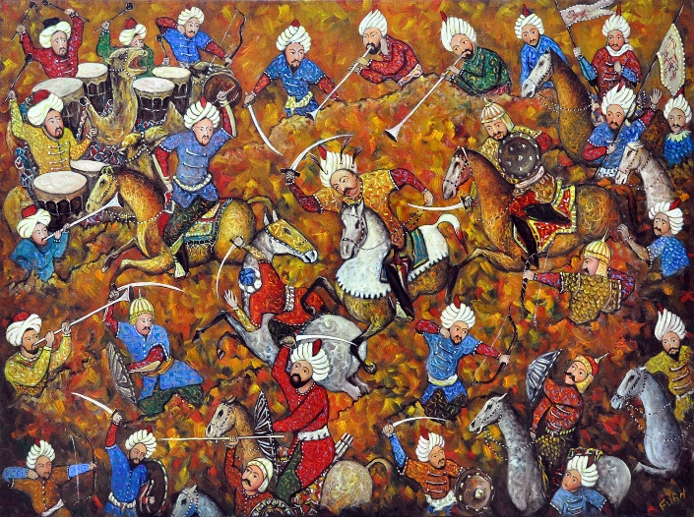
“Çaldıran döyüşü”

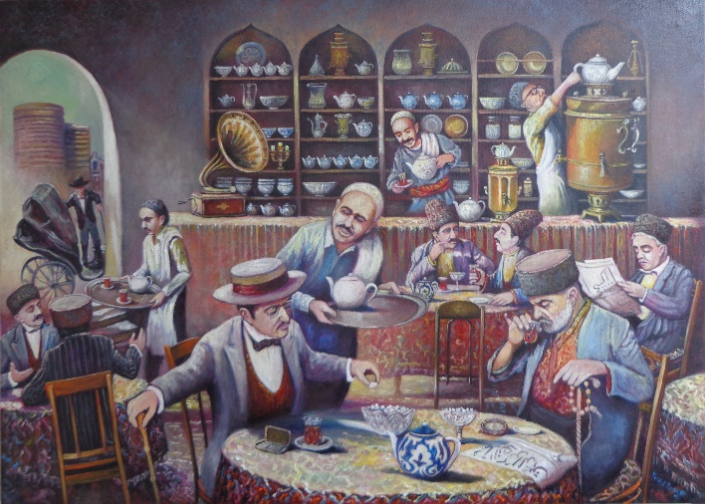
“Çayxana”
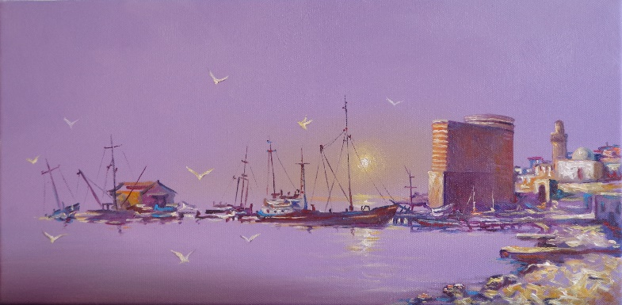
“Xəzərin sahilində”
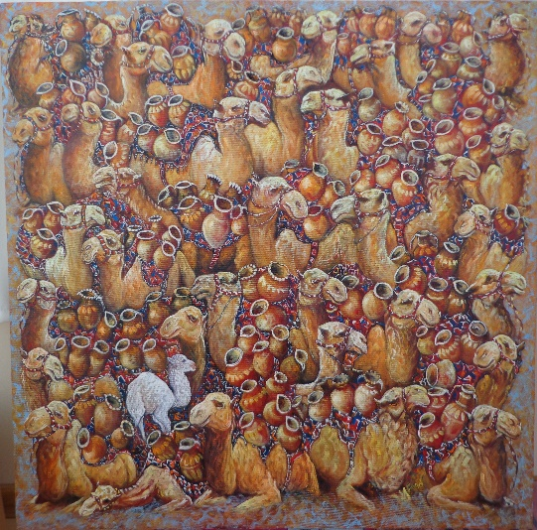
“Sahibsiz karvan”
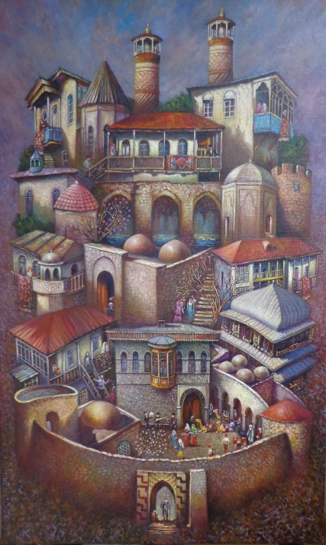
“Qarabağnamə”
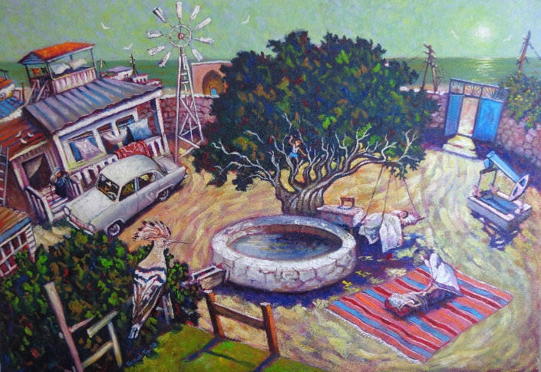
“Abşeron”

